Программа семинара «Психолого - педагогическое обеспечение профориентационной работы в школе»
№ пп | Мероприятие | Ответственный
1. | Вступительное слово | Петровец Эльмира Рафисовна, заместитель директора МБОУ «СОШ №2-многопрофильная»
2. | Современные методы психологической диагностики | Беспалова Екатерина Васильевна, старший преподаватель кафедры естественно-научных и гуманитарных дисциплин ЮУрГУ
3. | Роль коммуникативной компетенции в процессе профориентации  (файл doc_kupcov.doc) | Купцов Александр Юрьевич, учитель английского языка МБОУ «СОШ №2-многопрофильная»
4. | Деловая игра «Самоопределение растущей личности»  (файл arx_fed.rar) | Архипова Татьяна Тимербаевна, старший преподаватель кафедры психологии образования и развития НВГУ,  Федосюк Наталия Владимировна, старший преподаватель кафедры психологии образования и развития НВГУ
5. | Практическое занятие «Современные методы психологической диагностики» | Беспалова Екатерина Васильевна, старший преподаватель кафедры естественно-научных и гуманитарных дисциплин ЮУрГУ
6. | Психологическая техника "Туземка Чанга"  (файл tuzem.doc) | Махмутшина Лариса Мавлетяновна, педагог – психолог МБОУ «СОШ № 15»
7. | Профориентационная игра «МОДА» | Беспалова Екатерина Васильевна, старший преподаватель кафедры естественно-научных и гуманитарных дисциплин ЮУрГУ
8. | Мастер-класс Детско-родительская игра «Выбор профессии- дело серьезное»  (файл yakimchuk.rar) | Якимчук Наталья Анатольевна, педагог – психолог МБОУ «СОШ №2-многопрофильная»
9. | Психологический практикум «Я и экзамен или шанс выбрать идеальную профессию»  (файл knuzeva.rar) | Князева Татьяна Анатольевна,  учитель английского языка МБОУ «СОШ №2-многопрофильная»
10. | Подведение итогов | Мартина Надежда Константиновна директор МБОУ «СОШ №2-многопрофильная», заслуженный учитель РФ, кандидат педагогических наук

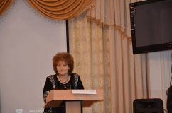 | 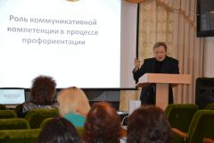
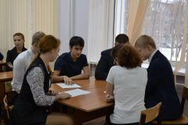 | 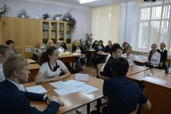
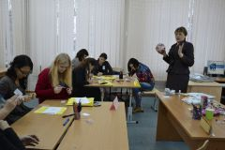
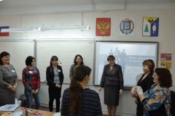 | 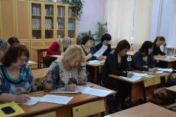
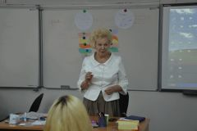 | 